

2026-2027学年第一学期
《机器人感知与控制综合实践》报告

第11组 作品名称：机械臂颜色分拣与手势交互控制系统
提交时间：2026/11/11
学生1 方仲全 学号：24061529
学生2 童忠焜 学号：24061608
学生3 付思杰 学号：24061637
班级：24060911 专业：自动化新工科实验班
GitHub仓库:https://github.com/Frankie417/ros_work.

目 录
1 项目背景与目标 3
1.1 项目背景与任务 3
1.2 功能目标与评价方法 3
2 系统总体设计 4
2.1 硬件与软件组成 4
2.2 功能链路与数据流 5
2.3 通信与执行组织 5
3 机器人建模与坐标系设计 6
3.1 连杆与关节结构 6
3.2 坐标系与关节方向 7
3.3 启动与可视化验证 8
4 功能实现与关键参数 9
4.1 关节控制与反馈标定 9
4.2 末端位姿与逆运动学 11
4.3 四方块归位与四层堆叠 12
4.4 HSV颜色识别与目标定位 14
4.5 固定区域自动分拣 15
4.6 手势识别与交互控制 16
5 实验验证与结果分析 18
5.1 基础控制与模型验证 18
5.2 归位与堆叠重复试验 18
5.3 颜色识别试验 19
5.4 自动分拣验证 20
5.5 手势交互与停止验证 21
6 调试问题与改进 23
6.1 姿态越界与动作路径 23
6.2 光照、背景与取帧 23
6.3 手势混淆与网络恢复 24
6.4 后续改进方向 24
7 分工与AI使用说明 25
7.1 组员分工 25
7.2 AI辅助与人工工作 25
8 总结与展望、以及对本次课程的意见与建议 25
8.1 项目总结 25
8.2 存在的不足与未来展望 26
8.3 对本次课程的意见与建议 27
9 参考资料 28
10 配套代码与提交说明 29
10.1 提交包与程序入口 29
10.2 项目交付材料 29

1 项目背景与目标

1.1 项目背景与任务
机械臂完成物体搬运，需要同时解决“物体是什么”“机械臂怎样到达”和“什么时候执行”三个问题。本项目使用DICE白熊人工智能实训平台，结合机器人建模、示教运动、颜色识别和手势交互，实现四方块归位、四层堆叠、四色自动分拣，以及通过手势控制夹爪开合与回零的基础动作。
本项目使用一台具有五个运动关节和一个夹爪的机械臂。自动分拣时，机械臂上的摄像头先识别物块的颜色，然后从固定位置抓取物块，并将其放入对应的垃圾桶。
手势控制方面，Windows电脑通过摄像头识别人的手势，再通过USB网络向Jetson主控发送指令，控制机械臂完成张开夹爪、闭合夹爪、返回初始位置和停止运动等操作。执行普通动作前，需要通过手势进行确认。
此外，项目使用ROS和RViz显示机械臂模型，方便观察各个关节的运动方向和机械臂姿态变化。实际机械臂的运动则由Jetson通过配套SDK程序进行控制。

1.2 功能目标与评价方法
表1-1 项目功能与评价方法
功能 | 输入与输出 | 评价方法
模型可视化 | 机器人描述与虚拟关节角→模型、TF | 检查结构、轴方向与末端坐标变化
方块归位与堆叠 | 示教位姿→按顺序抓取、转移、放置 | 重复三轮，按物块实际放置结果计数
颜色识别与自动分拣 | 相机图像→颜色、像素中心及目标桶 | 分别统计识别正确率和实际入桶成功率
手势交互控制 | 手形→候选、确认、执行或停止 | 记录正确触发、误触发、动作回执和停止现象
项目的最终功能是颜色分拣与手势指令控制。归位、堆叠和分拣共用同类运动接口，分别使用各自的实验位姿表。手势部分完成的是手势识别与机械臂基础动作控制：One张开夹爪、Two闭合夹爪、Three回到Home、OK确认执行、Five软件停止。通过手势选择指定物块和投放位置，再由机械臂自动完成抓取、移动和放置的完整搬运任务尚未实现，列为后续扩展方向。

2 系统总体设计

2.1 硬件与软件组成
本项目采用 DICE 白熊人工智能实训平台，主要由机械臂、Jetson 主控、舵机控制板、USB 摄像头和 Windows 电脑组成。
Jetson 是机械臂的主要控制设备，通过 UART 串口与舵机控制板通信，负责控制机械臂各关节的运动和夹爪开合。安装在机械臂上的 USB 摄像头用于采集物块图像，为颜色识别和自动分拣提供图像数据。
Windows 电脑主要负责手势识别和操作界面显示，通过 Micro-USB 建立的网络连接与 Jetson 通信，将识别到的手势指令发送给机械臂控制程序。
在软件方面，机械臂控制程序使用 Python 编写，并通过平台提供的 SDK 控制机械臂。其中，Arm5DoFUServo 类负责机械臂的运动控制，包括末端位置调整、关节运动和夹爪操作。SDK 已经封装了运动学计算、运动轨迹生成和串口通信等功能，便于程序直接调用。
此外，本项目在 WSL2 环境中使用 ROS 和 RViz 进行机械臂建模与可视化，主要用于检查机械臂模型、关节运动方向及坐标变换是否正确。实际的颜色识别、物块抓取和分拣任务由 Jetson 上的 Python 程序完成，通过 SDK 直接控制实体机械臂。
表2-1 系统运行环境
运行端 | 环境与工具 | 承担任务
模型显示 | WSL2、Ubuntu20.04、ROS1 Noetic、catkin、RViz | 机器人描述、虚拟关节与TF验证
实体控制与颜色识别 | Jetson/Linux、Python3.8、OpenCV、NumPy、Jupyter、pyserial | 相机采集、颜色判断及机械臂动作
手势识别端 | Windows11、Python3.11.9、MediaPipe Tasks、OpenCV、Tkinter | 手形识别、界面与指令调度
手势执行端 | Jetson、Python HTTP服务与机械臂SDK | 接收、执行、心跳监测与停止

2.2 功能链路与数据流
系统分为模型显示、颜色分拣和手势交互三条链路。模型显示通过关节状态更新坐标变换；颜色分拣在Jetson本地完成图像处理与抓放；手势交互将识别和执行放在不同设备上，通过网络传递一次性命令。

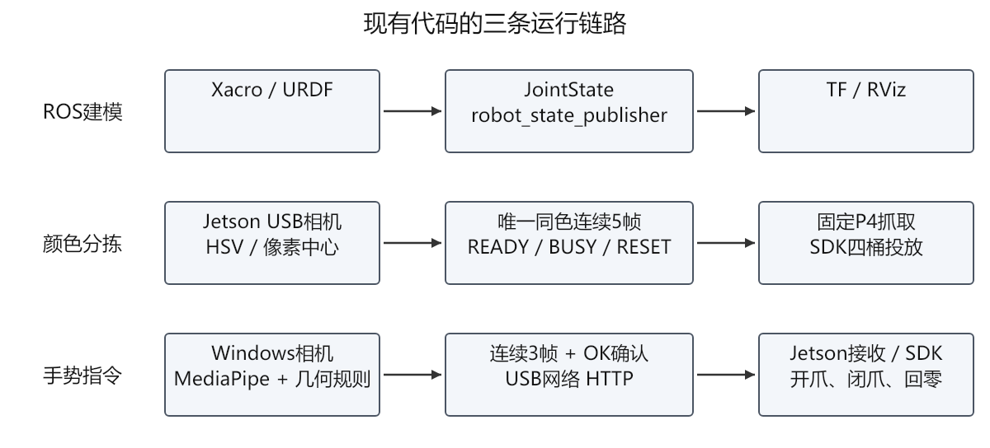
图2-1 系统三条功能链路（原理示意图）
ROS的Topic（话题）用于持续发布消息。joint_state_publisher_gui发布/joint_states，robot_state_publisher据此计算TF。TF表示坐标系之间的空间变换，RViz利用它显示各连杆的位置和姿态。

2.3 通信与执行组织
Jetson的Jupyter服务使用8888端口，手势接收服务使用8765端口。Windows向接收服务发送命令，Jetson再通过/dev/ttyTHS1与舵机通信，串口设置为115200波特率、8位数据、无校验、1位停止位。舵机ID0至4控制五个姿态关节，ID5控制夹爪。
图像识别持续刷新，机械动作按任务顺序执行。程序用状态机管理二者的节拍：空闲时接收候选，执行时锁定新任务，动作结束后复位。有限状态机就是把程序划分为几个明确状态，并规定每个状态允许接收的输入和下一步动作。

3 机器人建模与坐标系设计

3.1 连杆与关节结构
URDF 使用 XML 描述机器人的连杆、关节及其连接关系；Xacro 在此基础上提供属性、参数和宏，便于复用模型结构和统一修改尺寸。本实验统一采用 Z1 风格机械臂模型，以基座坐标系为根，主链由基座依次连接六个转动关节及对应连杆，末端连接固定夹指、活动夹指和工具坐标系。模型共有 11 个 Link 和 10 个 Joint，其中包括 7 个转动关节和 3 个固定关节；7 个转动关节分别用于六个机械臂关节的转动和活动夹指的开合。
Link 用于表示刚性部件或辅助坐标系，Joint 用于定义父子 Link 之间的连接关系和运动约束。模型使用 box 和 cylinder 基本几何体构建外观，当前版本包含 57 个 visual 元素和 13 个 collision 元素，分别用于视觉显示和碰撞检测。夹爪采用一侧固定、另一侧绕转动关节摆动的结构表达，工具坐标系用于描述末端工具相对于基座或其他参考坐标系的位置和姿态。图3-1给出了模型在零位与观察姿态下的离线外观。
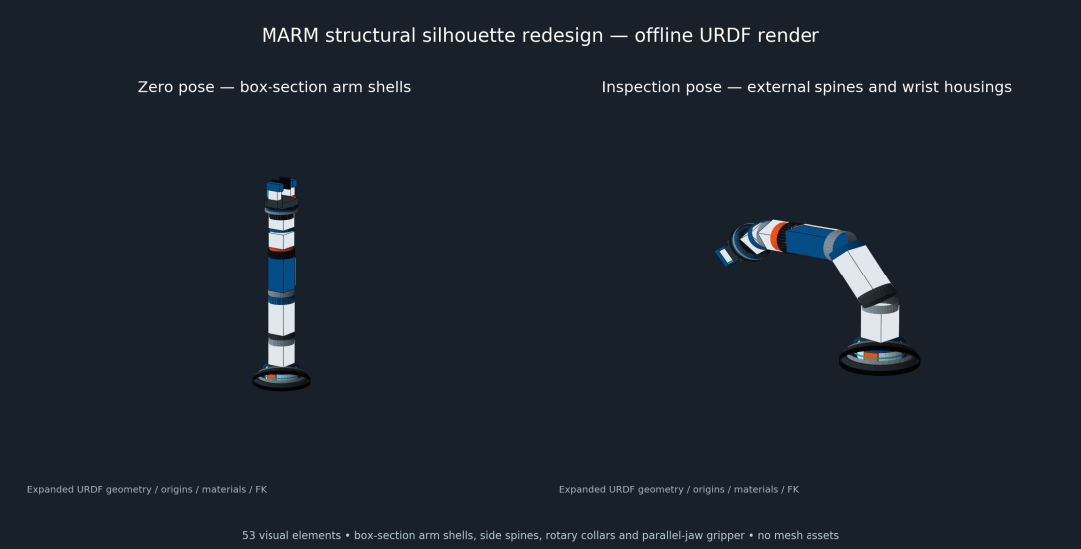
图3-1 实验建模版本的离线外观预览

3.2 坐标系与关节方向
基坐标系原点位于底座附近，X、Y轴位于底座平面，Z轴竖直向上，方向遵循右手定则。关节origin的xyz给出相对父连杆的安装位置，单位为m；rpy给出安装姿态，单位为rad。
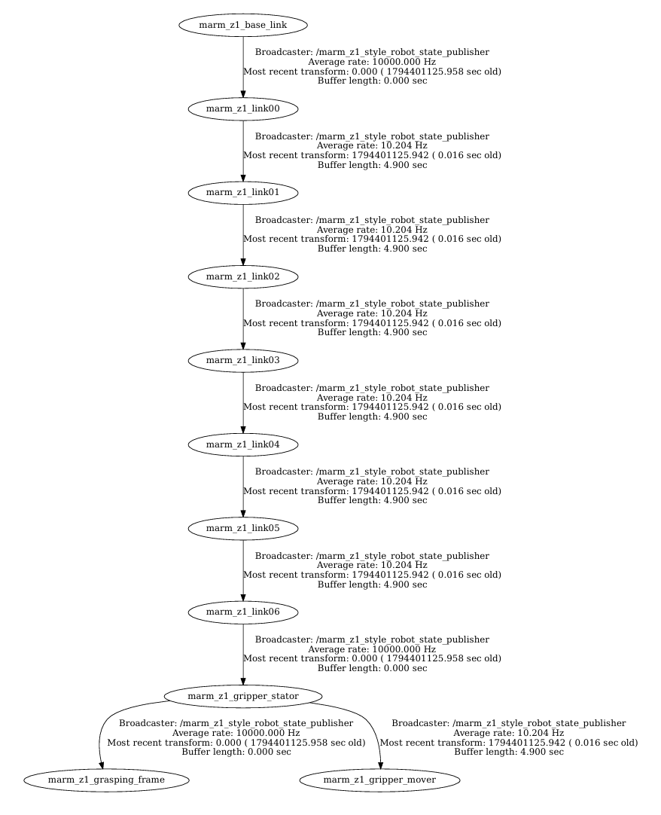
图3-2 机械臂模型的连杆与关节连接关系

3.3 启动与可视化验证
本实验使用 view_marm_z1_style.launch 启动 Z1 风格机械臂模型。启动文件通过 Xacro 生成机器人描述，并启动关节调节窗口、robot_state_publisher 和 RViz。RViz 以 marm_z1_base_link 为固定坐标系，显示机械臂模型和 TF 坐标轴。拖动关节滑条后，关节调节窗口发布新的关节状态，robot_state_publisher 据此更新连杆之间的坐标变换，RViz 中的模型随之运动。
根据当前模型的正向运动学计算，当六个机械臂关节均为零时，工具坐标系相对基座的位置约为 (0.182, 0, 0.180) m，姿态 RPY 约为 (1.571, 0, 0) rad。将六个关节角设置为 (0.35, 0.70, -0.95, -0.45, 0.55, 0.25) rad 后，计算得到末端位置约为 (0.092, 0.157, 0.586) m，姿态 RPY 约为 (1.406, -0.581, 1.026) rad。实际运行时，可通过 RViz 的 TF 数值与上述计算结果进行对照验证。
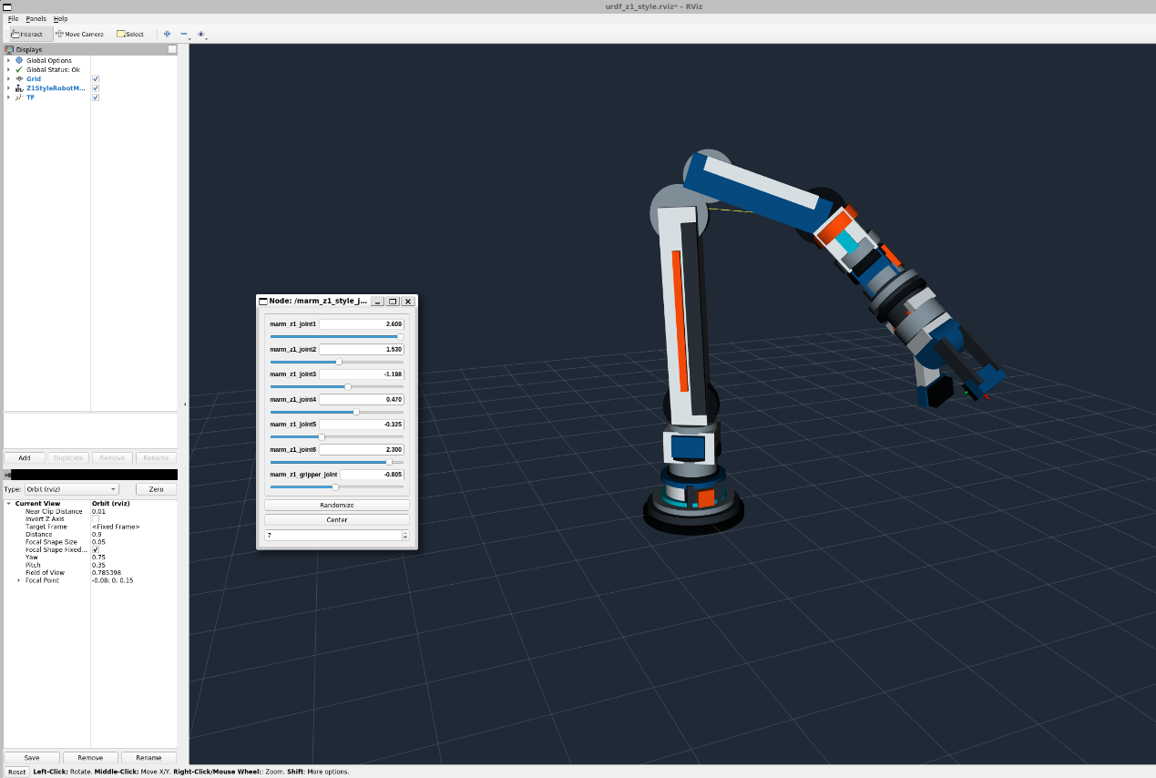
图3-3 RViz 中机械臂模型及关节状态交互验证
图3-3中，通过关节状态控制界面调整各关节角度，RViz中的机械臂模型能够随输入发生相应姿态变化，验证了模型加载与关节状态可视化功能。

4 功能实现与关键参数

4.1 关节控制与反馈标定
机械臂先通过单关节小角度运动确认轴方向，再执行多关节动作和夹爪开合。实验中，机械臂先回到Home位，抬臂后让腕关节在-20°与20°之间往复两次，单程约0.35s；夹爪按30°张开、0°闭合交替两次，最后回到Home。Home位置为(150,0,200)mm。
舵机反馈是原始角度，运动学使用关节弧度，二者之间包含安装方向和零点偏置。为了把反馈转换成关节角，采用两组标准姿态建立线性标定关系：
$$aᵢ = kᵢθᵢ + bᵢ$$
$$kᵢ = (aᵢA - aᵢB)/(θᵢA - θᵢB)， bᵢ = aᵢA - kᵢθᵢA$$
aᵢ为第i通道反馈角度，单位为°；θᵢ为关节角，单位为rad；kᵢ的单位为°/rad，bᵢ为角度偏置。A、B表示两个标准姿态。获得有效系数后，用θᵢ=(aᵢ-bᵢ)/kᵢ还原关节角。图4-1给出了两点标定的关系示意，两组标准姿态的实物记录见图4-2。
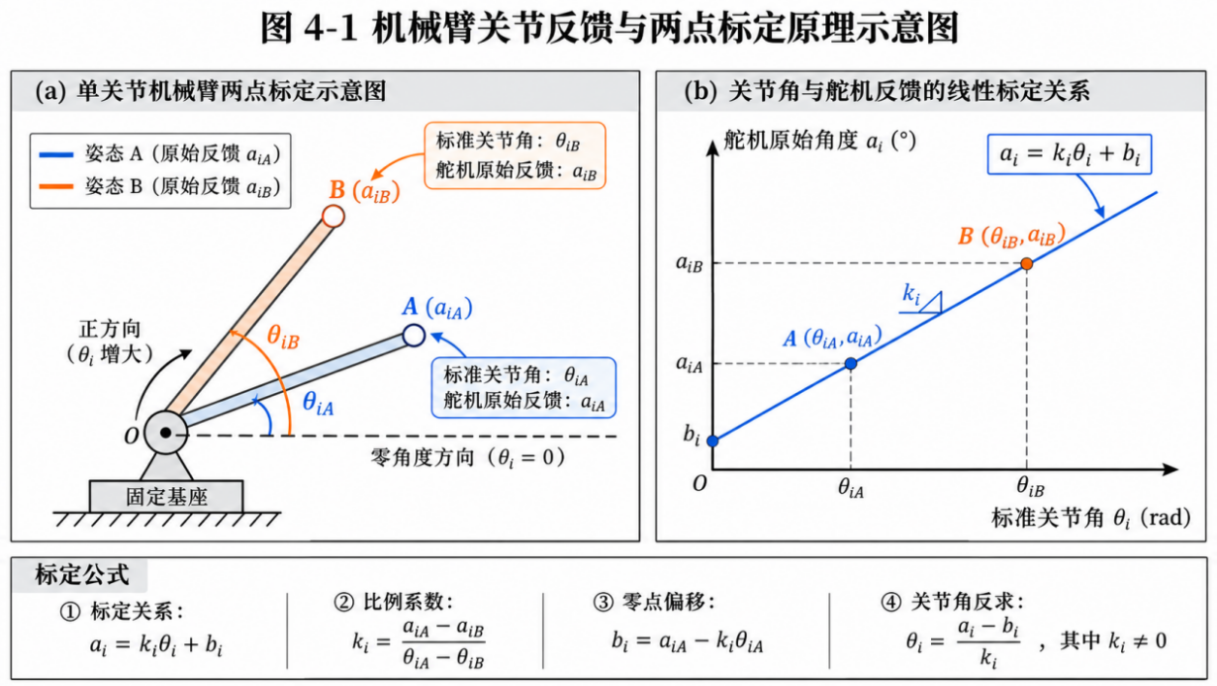
图4-1 关节反馈与两点标定原理（原理示意图）
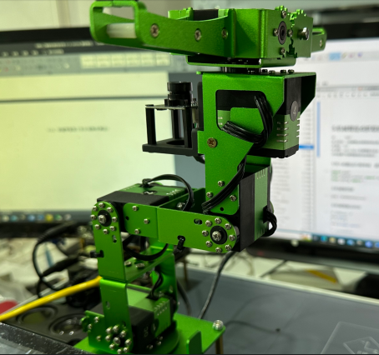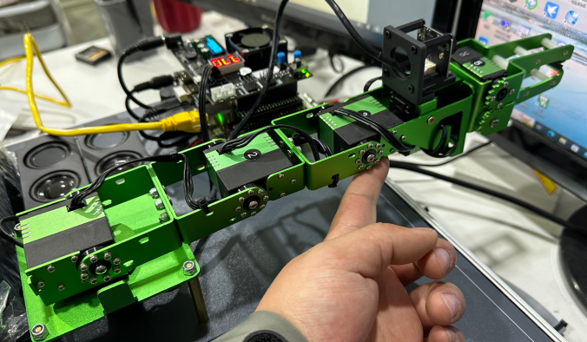
图4-2 两组标准姿态实物记录（左：姿态A；右：姿态B）
表4-1 两组标准姿态的原始反馈（单位：°）
姿态 | ID0 | ID1 | ID2 | ID3 | ID4 | ID5
A | -2.5 | -1.2 | -93.2 | 98.6 | 6.0 | 92.7
B | -92.1 | 87.3 | -1.4 | 9.2 | 93.2 | 5.1
表4-1中的数值单位均为°。根据两组标准姿态下的舵机反馈数据，利用两点标定公式计算各关节的比例系数 K 和角度偏移量 B，得到：
JOINT2SERVO_K = [-57.041, 56.341, -58.442, -56.914, 55.513, 55.768]
JOINT2SERVO_B = [-2.500, 87.300, -1.400, 9.200, 6.000, 5.100]
计算结果表明，六个关节的比例系数均不为零，可以建立舵机反馈角度与关节角度之间的线性转换关系。其中，K 的正负反映了舵机反馈角度与关节角度的变化方向，B 用于修正关节的零点偏差。完成标定参数计算后，将 K、B 参数配置到机械臂控制程序的 config.py 中，用于关节角度与舵机角度之间的转换。

4.2 末端位姿与逆运动学
搬运任务用(x,y,z,pitch,roll)描述末端位姿。位置以mm记录，姿态角以°记录，调用SDK时转换为rad。正运动学根据关节角计算末端位姿，逆运动学则根据目标位姿求可行关节角。求解器的几何长度为D1=70、A1=0、A2=80、A3=76.15、A4=185.4mm。
令$θ_{23}=θ_{2}+θ_{3}，θ_{234}=θ_{2}+θ_{3}+θ_{4}$，ρ为末端在基座平面的径向距离，正运动学的位置关系为：
$$\left\{\begin{aligned}ρ = A₁ + A₂cosθ₂ + A₃cosθ₂₃ + A₄cosθ₂₃₄ \\ x=ρcosθ₁，y=ρsinθ₁ \\ z=D₁-A₂sinθ₂-A₃sinθ₂₃-A₄sinθ₂₃₄ \\ pitch = θ₂₃₄ + π/2 \\ roll = θ₆ + π\end{aligned}\right.$$
x、y、z表示工具原点在基坐标系中的位置。θ6是求解器第5个姿态角的变量名，对应joint5和舵机ID4；夹爪ID5单独控制。逆解先由roll和pitch确定末端相关角，再枚举基座方向和肘部正负解，并按关节限位筛选。
调试时，部分反馈角包含多圈累计值。直接把累计角送入求解器，会使姿态超出可行区间。处理时先对360°取模，再检查相应姿态角的可行范围。归位程序的参数单元记录：第2、3层原始Roll=85763.7°，取模后为83.7°，此时无逆解；将Roll修正到最近的可行边界90.0°后，X、Y、Z和Pitch保持实测值，抓取点和上方点均采用修正后的Roll。
# 配套归位程序参数单元中的处理结果（角度：°）
# 85763.7 % 360 = 83.7，修正至可行边界 90.0
Pose(189.8, -15.0, 57.1, 120.8, 90.0)
Pose(193.6, -11.3, 44.3, 125.0, 90.0)
# move_to 内部转换单位
tool_roll = math.radians(pose.roll_deg)
该修正解决了两层Approach无逆解的问题。程序将修正后的参数保存在位姿表中，执行前检查关键点是否可达；运行中set_tool_pose返回False时中止后续动作。姿态边界按对应接口定义检查，实验位姿表中的Pitch保留原记录值。

4.3 四方块归位与四层堆叠
抓放采用同一套基本流程：张爪，到抓取上方点，下降并闭爪，抬升后经Home转移，到放置上方点，下降并松爪，退出后回到Home。上方点把接近、抓取与横向转移分开，减少低位运动时碰到桌面或中央方块塔的机会。
归位任务从中央P4的最上层向下逐块抓取，按P6、P8、P2、P0顺序放置。末端运动时间为1.5s，夹爪动作为1.0s；放置上方点比放置点高55mm，最低抓取高度保护为10mm。表4-2中的参数采用实验记录。归位目标位姿见表4-3，图4-3给出了操作区域标识及方块摆放。
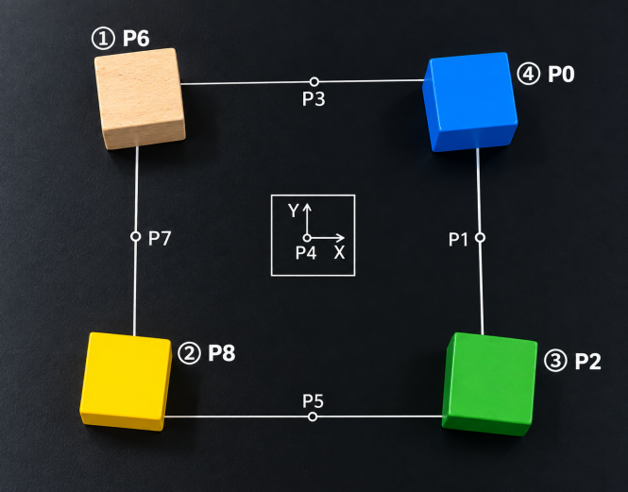
图4-3 归位任务区域标识与方块摆放
表4-2 归位任务的四层抓取参数
层次 | X/mm | Y/mm | 抓取Z/mm | Pitch/° | Roll/° | 上方Z/mm
顶层 | 194.6 | -9.9 | 81.0 | 114.5 | 144.5 | 136.0
第2层 | 189.8 | -15.0 | 57.1 | 120.8 | 90.0 | 112.1
第3层 | 193.6 | -11.3 | 44.3 | 125.0 | 90.0 | 99.3
底层 | 192.2 | -11.2 | 13.8 | 132.7 | 144.5 | 68.8
表4-3 归位目标位置与姿态
目标 | X/mm | Y/mm | Z/mm | Pitch/° | Roll/°
P6 | 136.1 | 37.8 | 20.278 | 140.0 | 179.2
P8 | 132.7 | -58.4 | 20.278 | 140.0 | 179.2
P2 | 220.2 | -62.1 | 30.278 | 135.0 | 179.2
P0 | 236.4 | 35.4 | 30.278 | 125.0 | 179.2
堆叠任务从P0、P2、P8、P6四区取物，在中央P4从底层向上放置。各层采用独立标定的位姿，而不是只按统一层高公式计算。每块内部动作自动完成，操作者按层次启动四个独立执行单元。末端运动为0.8s，夹爪动作为0.5s；释放时开爪角为0.40rad，约22.9°。抓取与放置位姿见表4-4。
表4-4 堆叠任务的抓取与放置位姿
层次/来源 | 抓取(x,y,z)/mm | 放置(x,y,z)/mm | 抓取→放置(Pitch,Roll)/°
底层/P0 | (248.4,38.4,30.278) | (198.2,-11.2,33.0) | (125.0,179.2)→(132.7,144.5)
第2层/P2 | (235.2,-68.1,30.278) | (192.5,-11.3,60.0) | (135.0,179.2)→(125.0,92.0)
第3层/P8 | (145.7,-58.4,20.278) | (188.8,-15.0,87.0) | (140.0,179.2)→(120.8,92.0)
顶层/P6 | (155.1,40.8,20.278) | (190.6,-9.9,112.0) | (140.0,179.2)→(114.5,144.5)
堆叠放置高度为33、60、87、112mm，相邻高度差为27、27、25mm。放置上方点高度依次为79.5、79.5、92、113mm。高层退出间隙较小，因此放稳、松爪和退出的衔接是稳定性检查重点。
实验采用的Z补偿系数为k=0.0156、b=-3.2391，用于修正随水平距离变化的高度误差：
$$z' = z + k\sqrt{(x²+y²)} + b$$
x、y、z和z′单位为mm，k为无量纲系数，b单位为mm。

4.4 HSV颜色识别与目标定位
颜色识别先从相机读取BGR图像，再转换为HSV。H表示色相，S表示饱和度，V表示明度。OpenCV中H取0～179，S和V取0～255。分别设定三个通道的范围，比直接比较BGR数值更便于现场调整。颜色识别由Jetson上的OpenCV程序读取随臂摄像头图像。图4-4展示了HSV的色相、明度和饱和度分量，独立颜色识别试验的阈值见表4-5。
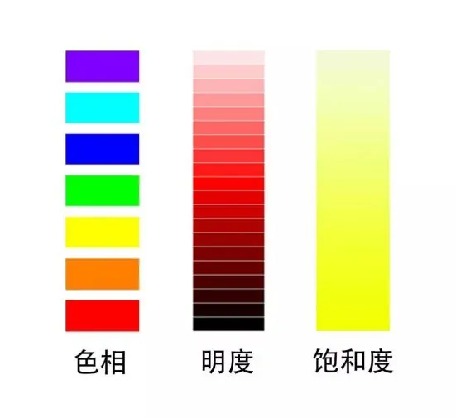
图4-4 HSV颜色分量示意（原理示意图）
程序用inRange生成二值Mask，即目标范围内为白色、范围外为黑色的掩膜。红色分布在H区间两端，因此使用两段阈值并取并集。Mask经5×5开运算去除小噪点，再用闭运算填补小孔洞。findContours提取外轮廓，过滤面积小于700px²的区域。
表4-5 独立颜色识别试验采用的阈值
颜色 | H | S | V
红 | 0～10或170～179 | 90～255 | 70～255
黄 | 18～38 | 80～255 | 80～255
绿 | 40～90 | 60～255 | 35～255
蓝 | 95～135 | 80～255 | 50～255
轮廓通过面积检查后，用boundingRect计算外接矩形。若矩形左上角为(xr,yr)，宽高为(w,h)，ROI起点为(ox,oy)，则整幅图像中的目标中心为：
$$u = xᵣ + ⌊w/2⌋ + oₓ， v = yᵣ + ⌊h/2⌋ + oᵧ$$
u、v的单位为像素。这里使用外接矩形中心，不是图像矩重心。识别函数输出颜色、中心、面积和边框，用于画面标注、测试记录及分拣决策。独立识别最终采用整幅画面，调参时曾使用(0,285,640,195)的下方ROI；ROI是感兴趣区域，用来排除工作区外的干扰。

4.5 固定区域自动分拣
自动分拣在固定P4上料区识别红、黄、绿、蓝物块。ROI=(240,210,440,390)表示左上角和右下角坐标，对应200×180像素。P4抓取位姿为(200.2,-12.8,45.0,132.7°,179.0°)，上方位姿为(198.2,-12.8,75.0,132.7°,179.0°)。相机输出的颜色决定投放桶，抓取XYZ由固定示教点给出。分拣运行的阈值见表4-6。
表4-6 分拣运行采用的HSV阈值
颜色 | H | S | V
红 | 0～10或170～179 | 80～255 | 50～255
黄 | 18～38 | 80～255 | 60～255
绿 | 40～90 | 60～255 | 35～255
蓝 | 90～135 | 75～255 | 45～255
分拣现场与独立识别试验的背景和任务不同，因此两套阈值分别保留。分拣运动时间为1.5s，夹爪动作为0.5s。物块稳定确认后，程序按颜色查找bin_map中的目标桶位，抓取、抬升并经Home转移，在桶上方松爪，再回到拍摄姿态。颜色与投放位姿的对应关系见表4-7。
表4-7 颜色与垃圾桶上方投放位姿
颜色/目标桶 | X/mm | Y/mm | Z/mm | Pitch/° | Roll/°
红/有害垃圾 | 103.3 | -132.5 | 175.1 | 104.0 | 159.6
黄/其他垃圾 | 219.0 | 99.8 | 175.6 | 100.0 | 169.9
绿/厨余垃圾 | 122.8 | 114.8 | 172.8 | 104.0 | 159.6
蓝/可回收垃圾 | 207.8 | -141.3 | 173.3 | 99.5 | 169.9
为了避免颜色识别出错，程序不会在发现物块后立即抓取，而是连续检查5帧画面。只有连续5帧都识别到同一个颜色的物块，并且画面中只有一个有效目标时，机械臂才开始抓取。如果中途颜色发生变化，或者检测到多个目标，程序就会重新计数。图4-5对比了连续同色通过与颜色变化后重新计数的情况。
机械臂开始抓取后，程序会暂时禁止新的抓取任务，避免重复操作。抓取完成后，程序会检查P4区域是否还有物块。只有确认该区域已经清空，才会继续识别和抓取下一个物块。
通过这种方式，可以减少颜色误识别和重复抓取的问题，提高自动分拣的稳定性。
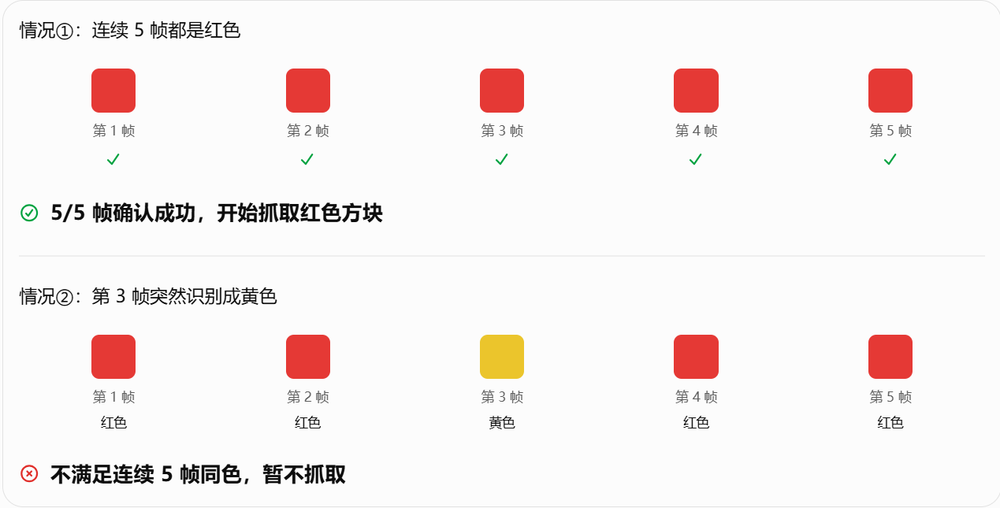
图4-5 连续5帧同色确认与颜色变化后重新计数
本项目实际采用的是固定位置抓取方案，即将物块放在 P4 区域，机械臂识别颜色后，从预先设定的位置抓取物块并放入对应的垃圾桶。

4.6 手势识别与交互控制
手势模块使用MediaPipe官方预训练GestureRecognizer模型，输出21个手部关键点及类别。One、Two、Five分别由Pointing_Up、Victory、Open_Palm映射得到；Three和OK通过关键点几何规则补充。每次只允许一只手参与控制，多手画面不生成有效指令。手势与动作的对应关系见表4-8。
伸直判定使用指根到指尖距离与指根到近端关节距离的比值，门限为1.85；小指弯曲门限为1.55。OK要求拇指尖与食指尖的距离除以掌宽后不大于0.42，并要求其余三指伸直。计算距离前按画面宽高比修正X方向。Three与OK的分数按几何余量映射，不作为分类概率解释。
表4-8 手势与动作映射
手势 | 作用 | 触发条件
One | 选择张开夹爪 | 连续3帧，分数≥0.70
Two | 选择闭合夹爪 | 连续3帧，分数≥0.70
Three | 选择Home回零 | 连续3帧，分数≥0.70
OK | 确认当前候选并执行 | 已有候选，再连续3帧通过
Five | 取消剩余轨迹并保持当前姿态 | 连续2帧通过，可在BUSY时触发
控制器以WAIT接收选择，SELECT保存候选，OK确认后进入EXECUTE。CONFIRM是同一帧内经过的确认状态。候选8s未确认即失效；每轮执行消费一次armed准备标志，动作完成后需点击“准备下一条”，持续保持OK也不会重复发送。状态切换与停止关系见图4-6。
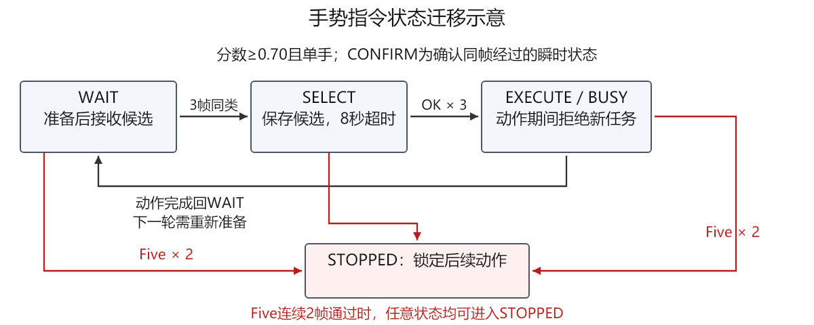
图4-6 候选选择、确认、执行互锁与停止状态（原理示意图）
识别结果经control.Controller处理后，由network_link通过HTTP JSON发往Jetson。接收端每次启动生成新令牌和会话标识，使用唯一动作ID记录结果，并以epoch使旧轮次命令失效。执行期间拒绝新任务，Five的停止请求通过独立通道发送。这条通路使用HTTP请求，不是ROS Topic，手势端也不订阅ROS消息。
客户端约每0.25s发送心跳，接收端每0.1s检查一次；超过1.5s没有新心跳时请求停止。停止时设置取消事件，在轨迹回调和运动写包前检查该事件，再读取各轴角度并用当前角覆盖未完成目标。保持判据为相邻反馈变化≤0.5°、距离保持目标≤1°，连续两次满足。这些数值是程序门限。
程序每轮识别结束约100ms后再调度下一轮，现场运行约6～8FPS。识别与动作分别执行，使界面能够在机械臂运动时继续刷新，并及时发送停止请求。

5 实验验证与结果分析

5.1 基础控制与模型验证
基础控制测试完成了单关节运动、多关节抬臂、腕部往复、夹爪开合和返回Home。Jupyter连接不稳定时，更换电脑后连接恢复，随后上述动作均成功。模型验证通过解析、构建和关节状态更新，末端TF随输入发生变化，说明模型显示链路工作正常。

5.2 归位与堆叠重复试验
归位与堆叠分别进行三轮测试，每轮操作四个方块。归位以物块落在指定区域为成功；堆叠以物块稳定放在对应层为成功。统计单位为块次，并另记录完整成功轮数。
表5-1 三轮归位与堆叠结果
任务 | 第1轮 | 第2轮 | 第3轮 | 合计
四方块归位 | 4/4 | 3/4，P0偏移 | 4/4 | 11/12
四层堆叠 | 2/4，第3、4层失败 | 4/4 | 4/4 | 10/12
表5-1中，归位成功率为11/12≈91.7%，第2轮只有P0出现偏移，另外两轮全部正确。堆叠成功率为10/12≈83.33%，失败集中在首次测试的高层，后两轮均形成四层塔。两项任务的完整成功轮数均为2/3。
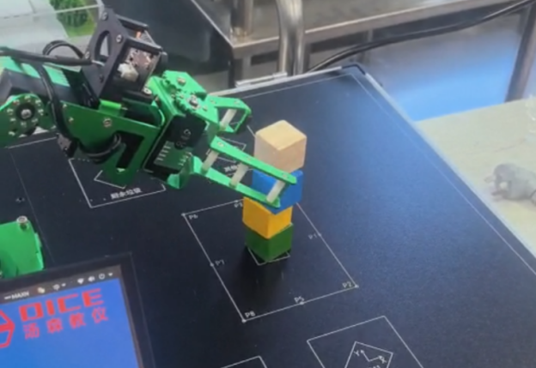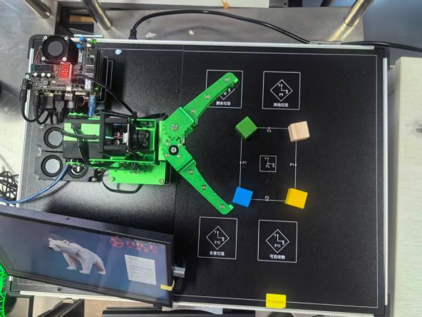
图5-1 归位与四层堆叠实验现场
图5-1记录了归位与四层堆叠的现场布置和堆叠状态。归位结果说明顺序抓放流程能够重复完成任务，P0一次偏移需要结合夹持中心、初始摆放和释放扰动分析。堆叠结果表明高层比低层更敏感；上层退出高度差较小，松爪和退出过程可能放大已有偏差。

5.3 颜色识别试验
单方块测试共28次。实验报告记录主目标颜色28次均判断正确；采用“颜色正确且只检测到一个有效目标”的综合判据时，22次通过，正确率为78.6%。六次未通过都出现了额外轮廓或同一块被拆成多个轮廓。分颜色统计见表5-2。
表5-2 单方块识别结果
颜色 | 测试数 | 综合判据正确数 | 正确率
红 | 4 | 4 | 100%
黄 | 3 | 1 | 33.3%
绿 | 15 | 14 | 93.3%
蓝 | 6 | 3 | 50.0%
合计 | 28 | 22 | 78.6%
绿色15次测试中14次通过，另一次多出蓝色背景轮廓。黄色3次中1次通过，另外两次带入额外轮廓。蓝色6次中3次通过，未通过样本包括裂块、地贴反光和手腕入镜。红色4次均通过。
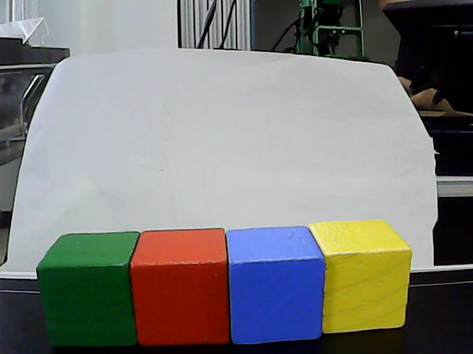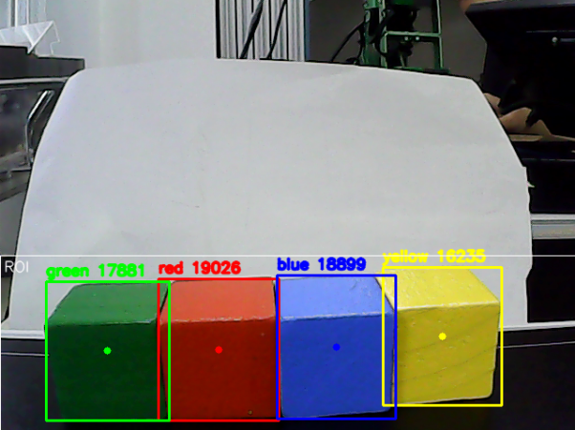
图5-2 四色同框原图与识别结果
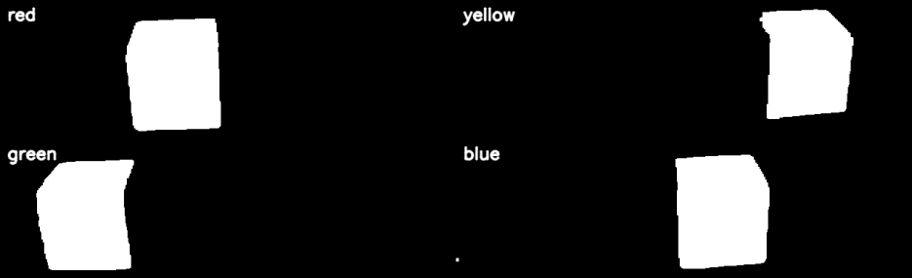
图5-3 同一画面的四色Mask
图5-2对照了四色同框原图与检测结果，图5-3展示同一画面的分色掩膜。绿色方块正面的V值约40～48，原V下限50仅保留上表面。将下限调到35后，同帧有效掩膜面积由5326增至17652px²，暗面轮廓恢复。固定白板场景连续30帧均稳定检出红、黄、绿、蓝各一个轮廓。20组raw、result和Mask图像分别保留原图、结果和中间过程，便于回查阈值效果。
颜色判断和目标区域完整性是两个评价指标。主目标颜色全部正确，说明当前场景下阈值能够区分四色；综合正确率较低，说明背景伪轮廓和裂块仍会影响任务决策。改进应优先限制工作区域、合并同一目标的碎片，并选择主要轮廓。

5.4 自动分拣验证
自动分拣最终验收分两轮，每轮按红、黄、绿、蓝顺序各投放一次。操作者观察物块是否实际落入对应桶，并记录是否重复抓取。八次颜色判断和实际投放均正确，每种颜色成功两次，分拣成功率为8/8=100%，现场未观察到重复抓取。两轮逐色验收结果见表5-3，图5-4展示了机械臂在目标桶上方投放的现场画面。
表5-3 最终两轮分拣验收
颜色 | 目标桶 | 第1轮 | 第2轮
红 | 有害垃圾 | 成功，无重复抓取 | 成功，无重复抓取
黄 | 其他垃圾 | 成功，无重复抓取 | 成功，无重复抓取
绿 | 厨余垃圾 | 成功，无重复抓取 | 成功，无重复抓取
蓝 | 可回收垃圾 | 成功，无重复抓取 | 成功，无重复抓取
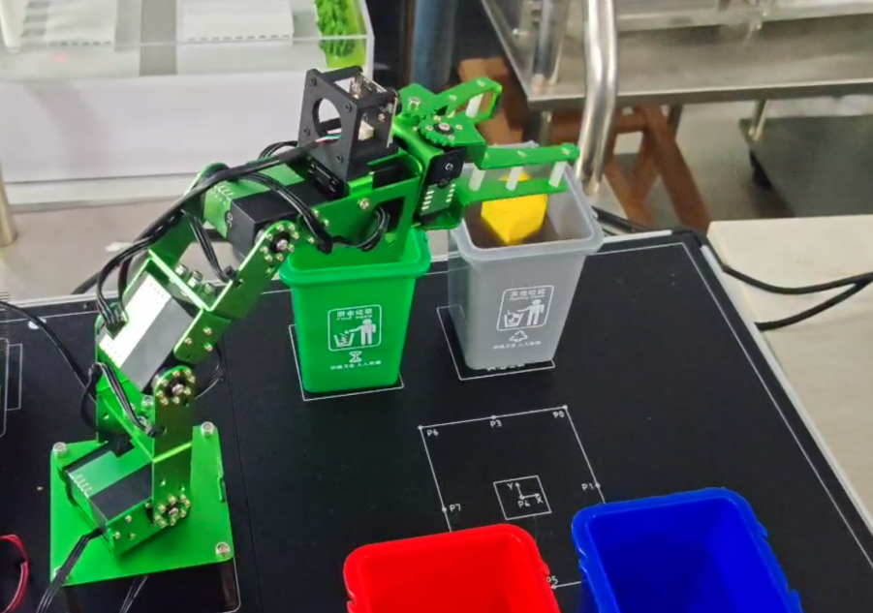
图5-4 机械臂在对应垃圾桶上方投放
调试阶段还记录过抓取点或蓝桶上方逆解失败、夹取后P4仍有物块、预览停止后无法核查等现象。完成姿态调整、确认有效目标和恢复预览后，最终验收完成八次分拣。调试日志中的“P4清空”用于控制状态重入，最终成功率按实际入桶观察统计。
两轮结果验证了固定上料区、四色映射、抓放和复位流程。严格乱序、光照变化和任意位置抓取可在同一记录规则下继续测试。

5.5 手势交互与停止验证
五种手势在实时界面完成识别与控制联动。典型分数为One 0.809、Two 0.894、Three 0.764、OK 0.929和0.958。Five示例中0.60低于0.70门限，系统没有下发指令，验证了低分帧的拦截。图5-5展示One与Three识别界面，图5-6对照OK确认与低分Five拦截。
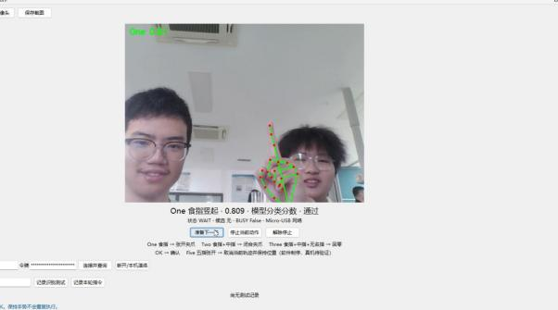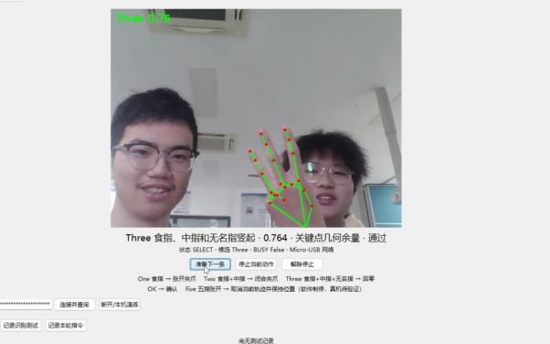
图5-5 One与Three实时识别
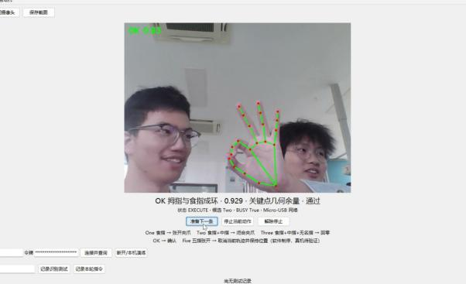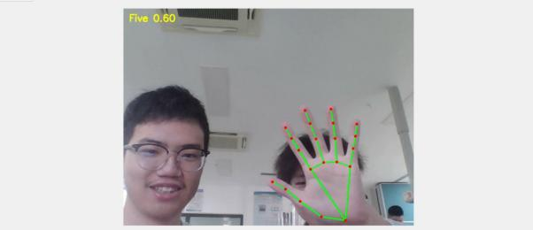
图5-6 OK确认与低分Five拦截
10轮手势测试中，9轮正确触发，1轮为低分Five正确不触发，误触发为0次。按动作触发统计，正确触发率为90%。持续保持OK没有重复下发；BUSY期间切换普通手势不产生新动作；下一轮需重新准备。动作回执及交互验证记录见表5-4。
表5-4 动作回执与交互验证结果
项目 | 实验记录
最终回执 | 22条均为done：真机21条、接收端演练1条
真机指令分布 | 张爪8次、闭爪6次、Home回零7次
随机手势测试 | 10轮：9轮正确触发、1轮正确不触发、0次误触发
停止逻辑自动测试 | 停止抢占、心跳丢失取消、保持失败处理等10项全部通过
软件停止演示 | Five请求后机械臂停止剩余轨迹并保持；未测量精确制停时延
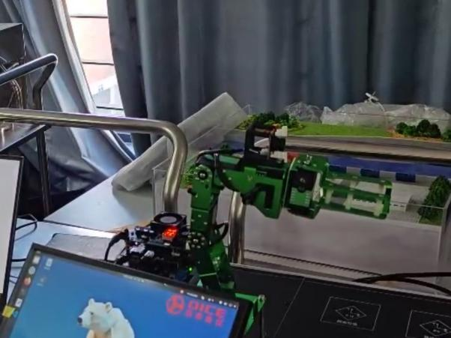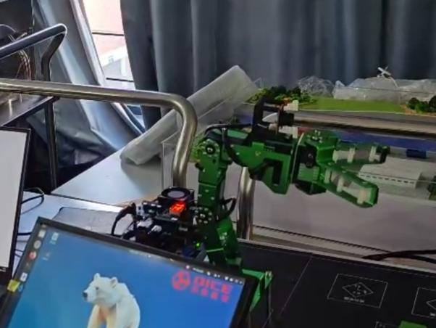
图5-7 手势触发张爪的动作前后对照
图5-7记录了手势触发张爪前后的状态。Three与OK确认后，机械臂采用约2.0s软运动返回Home。Five停止演示中，机械臂停在当时姿态并继续保持；拔掉USB线的测试也触发了心跳超时停止。原记录中没有interrupted最终回执，停止效果依据现场画面和保持反馈说明，不由done回执推导制停次数。本轮验证覆盖五种手势对应的基础动作与停止，未包含由手势选择物块和投放位置的完整搬运。

6 调试问题与改进

6.1 姿态越界与动作路径
多圈累计角使末端姿态难以直接判断。归位调试采用“取模归一化、调整到可行边界、保留其他实测位姿”的方法，将两层Roll从83.7°修正为90.0°，并为抓取上方点单独配置姿态，解决了对应无逆解问题。运动过程中继续保留先抬升、再横移和运行异常中止机制。
堆叠首次高层失败后，分析重点是逐层对齐、夹持中心、放置高度和退出间隙。第3、4层退出高度差分别为5mm和1mm，后续可在保持其他参数不变的条件下调整上方点，重复记录松爪和退出后的物块位置，判断哪一项改变真正改善稳定性。

6.2 光照、背景与取帧
绿色暗面漏检通过降低V下限解决；红色色相跨边界通过双区间合并处理。机械臂本体、手腕和地贴反光产生伪轮廓时，使用ROI与面积门限限制干扰。对于一个方块被拆成多个轮廓的情况，可比较连通块合并和最大轮廓优先的效果。
相机能够打开但取不到帧时，先检查设备占用和采集参数。颜色采集程序取消强制设置宽高后恢复取帧；Windows手势端关闭其他相机应用并确认设备编号后恢复运行，连续运行约10分钟未再断流。

6.3 手势混淆与网络恢复
Three与OK都使用几何规则，手形临界时会互相干扰。程序先判断OK环距，再判断Three，并通过连续3帧确认。标准摆位后，Three 0.764、OK 0.929均通过门限，重复测试未再出现互串。Five分数相对较低，应让手掌正对镜头并充分张开。
Invalid token来自接收端重启后令牌变化。复制当次令牌重新连接后，界面恢复hardware模式，解除停止和动作请求正常。USB断线触发停止后，恢复连接仍需重新解除停止并准备下一条，防止旧命令在恢复网络时继续执行。

6.4 后续改进方向
颜色模块优先补充不同光照和乱序输入，分开记录识别、夹取、入桶和复位。手势模块增加掌面方向和时间连续性约束，并测量Five识别到舵机停止的延迟。完整手势搬运需要新增物块选择、投放区选择与抓放任务组合，再开展独立任务验收。
工程集成方面，可将相机、识别、控制和关节反馈接入统一ROS启动入口，并完成教学模型与实体轴的对应。配套视觉映射和PyBullet仿真代码分别保留，用于相机标定及离线场景验证。

7 分工与AI使用说明

7.1 组员分工
个人实际分工见表7-1。
表7-1 组员分工
组员 | 负责模块 | 主要工作内容 | 对应成果
方仲全（24061529） | 机械臂运动控制、  视觉目标识别与自动分拣 | 完成四方块归位与四层堆叠的运动控制调试，设计 HSV 颜色识别、目标轮廓提取及四色自动分拣流程。 | 归位与堆叠程序、颜色识别程序、自动分拣程序及实验记录
童忠焜（24061608） | 机器人建模与实验平台搭建、机械臂基础控制 | 完成 URDF/Xacro 机械臂建模、ROS 环境配置、RViz 可视化验证，以及关节控制、末端位姿调整与基础动作调试。 | 机械臂模型、ROS 工程文件、RViz 验证结果及基础控制程序
付思杰（24061637） | 手势识别与交互控制 | 完成 MediaPipe 手势识别、手势与动作映射、状态机设计、HTTP 指令通信、动作互锁及软件停止功能测试。 | 手势识别程序、交互控制界面、通信控制程序及测试结果

7.2 AI辅助与人工工作
本项目在资料整理、代码梳理和报告撰写中使用AI工具辅助，具体用途如下：
（1）Codex：辅助代码结构梳理、资料整理和报告修改。
（2）ChatGPT：辅助技术解释、文字润色、报告内容组织与原理示意图设计。
（3）人工工作：原始实验报告记录了现场参数调试和功能测试。

8 总结与展望、以及对本次课程的意见与建议

8.1 项目总结
本项目围绕“机械臂颜色分拣与手势交互控制系统”展开，完成了机器人建模与可视化、机械臂运动控制、视觉目标识别与自动分拣、手势识别与交互控制等功能。通过将机械臂运动学、图像处理和人机交互技术相结合，实现了从目标识别、控制指令生成到机械臂执行动作的完整工作流程。
在机械臂运动控制方面，完成了关节控制、末端位姿调整、四方块归位和四层堆叠。通过设置抓取点、放置点和安全过渡位置，机械臂能够按照预定路径完成物块搬运。三轮重复实验中，四方块归位成功率为91.7%，四层堆叠成功率为83.3%。实验过程中还解决了部分姿态逆运动学无解、物块放置偏移等问题，加深了对机械臂运动学和实际控制过程的理解。
在视觉识别与自动分拣方面，采用HSV颜色空间和图像形态学处理，实现了红、黄、绿、蓝四种颜色方块的识别。单方块测试中，28次主目标颜色判断全部正确，满足单目标有效轮廓判据的有22次。通过调整颜色阈值、限制识别区域以及增加连续帧确认机制，系统在最终两轮固定区域分拣测试中完成了8次正确投放，成功率为100%，且未出现重复抓取。
在手势交互方面，利用MediaPipe识别手部关键点，通过候选选择、确认和执行的互锁机制，实现了手势识别与机械臂基础动作控制：夹爪张开、夹爪闭合、返回Home以及软件停止。10轮手势测试中，9轮正确触发动作，1轮正确拦截低分手势，未出现误触发。同时，通过连续帧确认、状态机互锁、网络心跳检测和停止机制，提高了人机交互过程的可靠性。由手势选择物块和投放位置的完整搬运任务尚未实现。
通过本次课程实践，我们对机器人系统的认识从单独的理论知识扩展到了实际工程应用。尤其是在程序调试过程中，认识到机械臂的实际运行效果不仅取决于控制算法，还受到机械结构、关节标定、目标位置、环境光照和通信状态等因素的共同影响。通过不断观察实验现象、分析失败原因并调整参数，我们进一步提高了程序调试、问题分析和团队协作能力。

8.2 存在的不足与未来展望
虽然本项目完成了预定的主要功能，但在系统稳定性和功能集成方面仍有进一步改进的空间。
首先，机械臂目前主要依靠预先标定的固定位置进行抓取和放置，对物块初始位置及摆放方式存在一定要求。后续可以结合相机标定与坐标变换，将图像中检测到的目标位置转换为机械臂工作坐标，实现对工作区域内不同位置物块的自主抓取。
其次，颜色识别仍然受到光照、背景反光以及目标轮廓分割效果的影响。后续可以增加不同光照和复杂背景下的测试，进一步优化颜色阈值和轮廓筛选方法，提高视觉识别的稳定性。
最后，当前手势模块只实现了基础动作控制和停止操作，尚未完成通过手势选择物块及目标位置的完整搬运任务。后续可以扩展手势指令集，把目标选择、抓取和投放动作组合起来，形成完整的人机交互流程。同时，进一步测试网络异常情况下的控制效果，并量化机械臂的停止响应时间，提高系统的安全性。
在系统集成方面，视觉识别、手势控制和实体运动控制目前是三套独立程序，只有机器人模型显示运行在ROS中。后续可以把相机采集、颜色识别、手势指令和关节反馈统一到一个ROS启动系统中，用图像话题传递画面、用Topic传递控制指令，并统一教学模型与实际关节的对应关系，减少重复配置。

8.3 对本次课程的意见与建议
本次课程把机器人建模、运动控制、视觉识别与手势交互结合起来，使我们能够把课堂上的理论知识应用到实际机械臂系统中。在反复调试中，我们进一步理解了机械臂运动学、图像处理与程序控制之间的联系，也提高了分析问题和解决问题的能力。
建议课程前期加强实验平台、开发环境和机械臂SDK的讲解，并增加坐标系变换、逆运动学和ROS通信的实际操作示例；同时适当增加自主调试时间，便于完成不同功能模块的集成与测试。

9 参考资料
[1] 第11组. 机械臂基础控制、建模可视化、方块归位、四层堆叠、目标识别、自动分拣及手势交互实验报告[Z]. 2026. 配套原始文件及SHA-256见提交包核对记录。
[2] 启东汤森教学仪器有限公司. 白熊人工智能实训平台用户手册[Z]. 本地PDF. 机械臂串口、标定与运动学章节. https://www.dice.com.cn/.
[3] ROS Wiki. Unified Robot Description Format[EB/OL]. http://wiki.ros.org/urdf. [2026-11-10].
[4] OpenCV. Changing Colorspaces; Morphological Transformations[EB/OL]. https://docs.opencv.org/4.x/. [2026-11-10].
[5] Google AI Edge. Gesture recognition guide[EB/OL]. https://ai.google.dev/edge/mediapipe/solutions/vision/gesture_recognizer. [2026-11-10].
[6] 第11组. ros_work机器人综合实践工作区[CP/OL]. https://github.com/Frankie417/ros_work. [2026-11-10].

10 配套代码与提交说明

10.1 提交包与程序入口
表10-1列出了配套文件的目录、入口与用途。
表10-1 按技术模块组织的配套文件
目录/入口 | 用途
源代码/01_机器人建模/marm_description | Xacro、Launch、RViz配置
源代码/02_运动控制/四方块归位.ipynb | 位姿表、Roll修正及抓放流程
源代码/02_运动控制/四层堆叠.ipynb | 分层位姿、可达性预检与单块执行
源代码/03_视觉分拣/颜色识别.ipynb | 颜色阈值、掩膜、轮廓、取证与测试
源代码/03_视觉分拣/固定区域分拣.ipynb | P4识别、5帧确认、桶位与动作互锁
源代码/04_手势交互/gesture_usb | app_usb、recognition、control及网络执行器
源代码/SDK | 真机SDK、相机标定与像素映射参考
源代码/仿真参考 | 独立PyBullet场景、模型与仿真SDK
实验数据、核对记录 | 原始CSV、实验报告、参数依据及文件哈希

10.2 项目交付材料
项目交付材料存放如下；文件已在本地核对，正式提交状态尚未确认。
（1）最终课程报告：项目根目录《课程项目报告_最终修订版.docx》。
（2）完整项目源代码：第11组_课程项目提交包/源代码/，包含建模、运动控制、视觉分拣、手势交互、SDK和仿真参考；现有配套压缩包为根目录《第11组_课程项目报告及配套源代码.zip》，其中报告为既有版本，尚未包含本次最终修订版。
（3）项目说明：根目录README.md、第11组_课程项目提交包/README.md，以及robot_ws/README.md。
（4）实验数据与测试记录：第11组_课程项目提交包/实验数据/中的颜色识别28次.csv、最终两轮分拣8次.csv、分拣调试事件.csv、手势10轮_实验报告转录.csv及颜色图像证据；原始实验报告位于该提交包的核对记录/原始实验报告/。手势原始events.jsonl、动作回执汇总.csv、自动测试结果.txt及原始录像VID_20261026_142404.mp4尚未提供，报告转录不能替代这些原始文件。
（5）演示视频：week3/11组_第三章_实验视频.mp4和week4/11组_第四章_实验视频_week4.mp4已存在，分别为归位、堆叠单项实验视频。课程要求不超过3分钟的综合演示视频尚未提供。

